SA NARVA HAIGLA

Исследование удовлетворённости пациентов стационара 2021

2021

содержание

SA NARVA HAIGLA............................................................................................................................ 1
- Методика проведения исследования.........................................................................................3
- Анализ данных ........................................................................................................................... 3
- Выбор для исследования............................................................................................................3
  - Характеристика респондентов: пол, возраст и язык ответа..............................................4
  - Место проживания .............................................................................................................. 4
- Статистические обобщения исследования..............................................................................5
  - Общая удовлетворённость и лояльность............................................................................5
  - Поступление в больницу......................................................................................................6
  - Лечение в больнице..............................................................................................................9
  - Удовлетворённость лечащим врачом................................................................................11
  - Удовлетворённость сёстрами/акушерками.......................................................................14
  - Удовлетворённость больницей .........................................................................................17
  - Удовлетворённость при выписке из больницы................................................................19
- Мнения пациентов....................................................................................................................20
- Заключение .............................................................................................................................. 21
Lisa 1: Использованная при исследовании анкета ...........................................................................22

- Методика проведения исследования
Исследование удовлетворённости пациентов проводилось в период с 15.04. по 14.05 2021. Участвовавшие в исследовании заполняли анкеты на бумажном носителе. Заполнять анкету была возможность как на эстонском, так и на русском языках. Опрашивались пациенты, выписывавшиеся из стационарных отделений. В исследовании не участвовали отделения сестринской помощи, интенсивной терапии и дневного лечения. Опрос проводили работающие на постах сёстры, предварительно проинструктированные старшими и ответственными сёстрами.
Пациентов просили заполнить анкету в последний день пребывания в больнице. Если, в силу состояния своего здоровья, пациент не мог самостоятельно заполнить анкету, то ему оказывал помощь сестра. Если вместе с пациентом в больнице находилось лицо по уходу (например, кто-то из родителей ребёнка), то анкету заполнял он.
Целью исследования удовлетворённости пациентов стационара было выяснить удовлетворённость пациента лечебными услугами, а также различнымии областями деятельности SA Narva Haigla. Пациентов просили оценить степень доверия к врачам и сёстрам, их умения, знания о методах и возможностях лечения, доступность лечебных услуг, а также бытовые условия пребывания в больнице.
Анкетирование было добровольным и анонимным. Заполненные анкеты просили опустить в ящики для обратной связи. В приложении 1 – образцы использованных бланков анкет на эстонском и русском языках.
- Анализ данных
Данные обобщались и анализировались при помощи программы GOOGLE FORMS.
Анализ и составление документа производила Е.Лойк õenduskvaliteedi juht SA Narva Haigla.
- Выбор исследования
Всего напечатано и передано в клиники/отделения для заполнения пациентами 400 анкет (375 на русском и 25 на эстонском языках). В этом году анкеты заполнили и вернули 119 пациентов, что составило 30% от количества выданных. В 2019 – 700/236(34%) и в 2017 – 750/311(41%).
Kliinik | 2017 | 2019 | 2021
Sisekliinik (sisehaigused, nakkushaigused, lastehaigused) | 136 | 105 | 54
Kirurgiaklinik + ortopeedia | 101 | 59 | 23
Naistekliinik | 74 | 72 | 42
Kokku | 311 | 236 | 119
Tabel1 Возврат анкет в клиниках по годам.
Kliinik | ankeete väljastati | ankeete tagastati | tagastamise %
Sisekliinik (sisehaigused, nakkushaigused, lastehaigused) | 215 | 54 | 25%
Kirurgiaklinik + ortopeedia | 130 | 23 | 18%
Naistekliinik | 55 | 42 | 76%
Kokku | 400 | 119 | 30%

Tabel 2 Количество выданных и возвращённых анкет по клиникам .
  - Характеристика ответивших: пол, возраст и язык отвечающего
Из 112 ответивших 69 (61,6%) были женщины и 43 (38,4%) – мужчины, 7 человек оставили этот вопрос без ответа. В табеле 3 можно видеть как разделились отвечающие по полу.
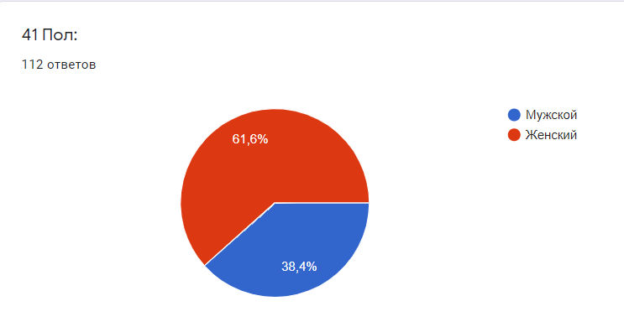
Tabel 3 Распределение ответивших по полу.
Из 113 ответивших самому младшему было 2,5 года (отвечал родитель) и самому старшему – 87 лет, свой возраст не отметили 6 отвечающих. В табеле 4 представлен график разделения по возрасту. Из графика видно, что самые многочисленные были группы 30-40 и 60 – 70 лет.

Tabel 4. Распределение ответивших по возрасту
Из 119 возвращённых анкет 117 было заполнено на русском и 2 на эстонском языках.
3.2.Место жительства ответивших
Из 112 ответивших на этот вопрос 100 – жители Ida-Virumaa, 1- Harjumaa, 1- Tartumaa. В 7 анкетах этот вопрос остался без ответа.
- Статистические обобщения исследования

  - Общая удовлетворённость и лояльность

На вопрос „Остались ли Вы довольны лечением в больнице“ ответили „Да, очень доволен“ 83%, а также на вопрос „Да, скорее доволен“15,2% от общего числа ответивших. Другой вариант ответа, „Нет, скорее недоволен“ ответили 1,8% от общего числа ответивших (2 челолвека) и „Нет, вообще недоволен“ не было ни одного ответа. Результаты показывают, что 98,2% ответивших довольны лечением. Из общего числа отвечавших на вопросы анкеты 7 человек оставили данный вопрос без ответа. Результаты приведены в таблице 4.
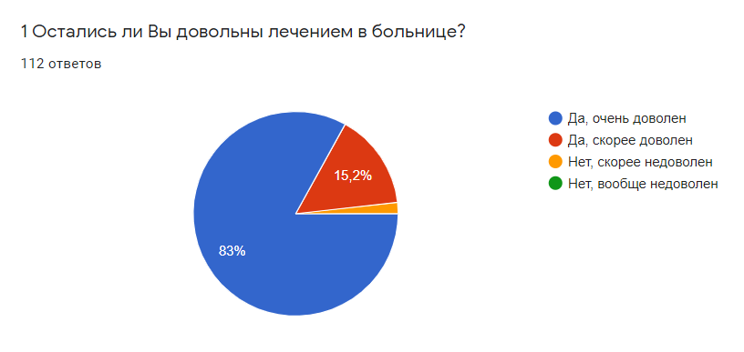
Tabel 4 Удовлетворённость ответивших лечением в больнице

Далее анализируем ответы на вопрос „Обратитесь ли Вы в „SA Narva Haigla если у Вас снова возникнет необходимость в лечении?“. Все ответившие 100% (112 человек) согласны вновь прийти на лечение в SA Narva Haigla (ответы „Обязательно обращусь“ – 83,9% и „Скорее обращусь“ – 16,1%), где вариант ответа „Обязательно обращусь“ преобладает более, чем у ¾ ответивших. На вопрос не ответили 7 человек из общего числа заполнивших анкету. Результаты приведены в таблице 5.

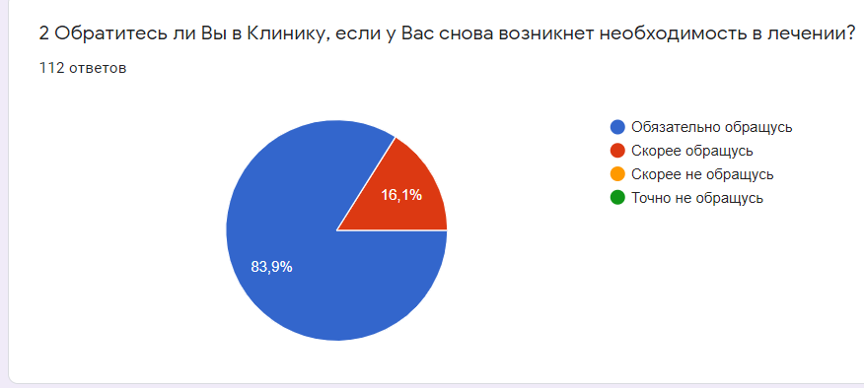
Tabel 5. Распределение ответов на вопрос о повторном обращении в SA Narva Haigla.
  - Поступление в больницу

На вопрос о том, какого порядка было поступление в больницу, более половины 56,8% (67 человек) ответили, что поступили в больницу в экстренном порядке, через ЕМО. 43,2% (51человек) из числа ответивших, поступили планово, данные отражены в таблице 6.
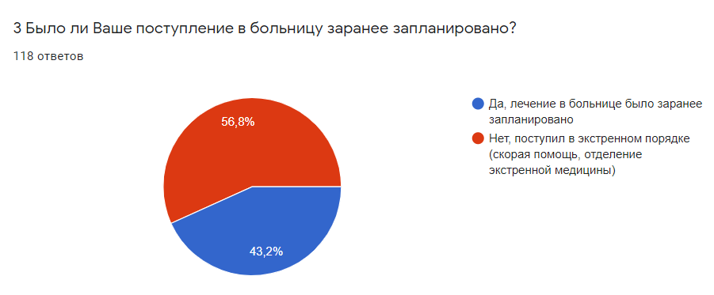
Tabel 6. Ответы на вопрос о том было ли поступление в больницу экстренным или плановым.

На вопрос как долго Вы ожидали поступления в больницу с момента приёма у врача-специалиста, где Вам объявили о необходимости больничного лечения, ответили 48 человек из 51 планово поступивших. 3 пациента не ответили на этот вопрос. Указанное время ожидания составило от 0 до 90 дней. В таблице 7 видно, что основная масса планово поступивших, 46 человек (95,8%), ожидала поступления на лечение от 0 до 7 дней, 1 человек (2,1%) ожидал 28 дней и 1 человек (2,1%) – 90 дней.

Tabel 7 Длительность ожидания госпитализации.

На вопрос, устроило ли Вас время ожидания больничного лечения, ответили 51 человек, чьё поступление было заранее спланировано. В основном, были довольны временем ожидания, „Да, очень доволен“ были 80,4% (41 ответивший) и „Скорее да“ -17,6% (9ответивших) и „Скорее нет“ – 2% (1 ответивший). Результаты отображены в таблице 8.
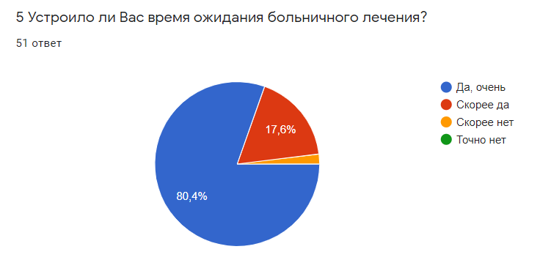
Tabel 8. Распределение ответов об удовлетворённости временем ожидания.

На вопрос, ухудшилось ли состояние здоровья за время ожидания госпитализации, 66% (33 человека) из числа плановых пациентов ответили „Точно нет“, 24% (12 человек) - „Cкорее нет“. 4% (2 пациента) – „Cкорее да“ и 6% (3 пациента) отметили, что „Да, очень“. Данные приведены в таблице 9.

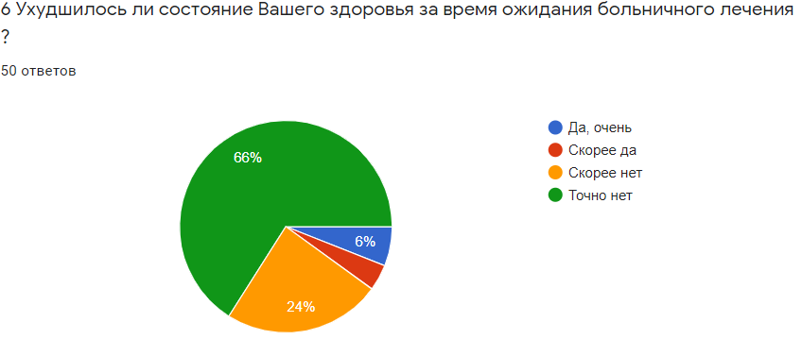
Tabel 9. Распределение ответов пациентов об ухудшении состояния здоровья за время ожидания планового лечения.

Из 119 заполненных анкет на вопрос „Была ли у Вас возможность выбора больницы для получения лечения“ 12 человек не дали ответа на этот вопрос. Из ответивших, считают, „Точно нет„ и „Скорее нет“ - 72% (77 пациентов), 17,8% (19 человек) считают, что „Cкорее да“ и 10,3% (11 человек) ответили “Да“

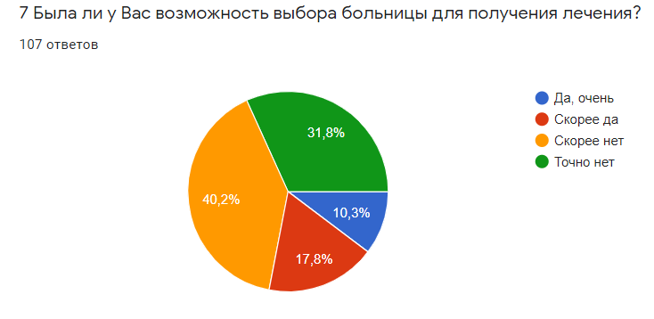
Tabel 10. Распределение ответов о возможности выбора больницы для лечения.

Ясностью делопроизводства и скоростью приёма в больницу осталось очень довольны 68,4% ответивших (78 человек) и скорее довольны остались 27,2% (31 ответивший). Всего оставшихся недовольными ясностью делопроизводства и скоростью приёма в больницу (варианты ответов „Скорее нет“ и „Точно нет“) осталось 4,4% ответивших (5 человек). Результаты приведены в таблице 11.
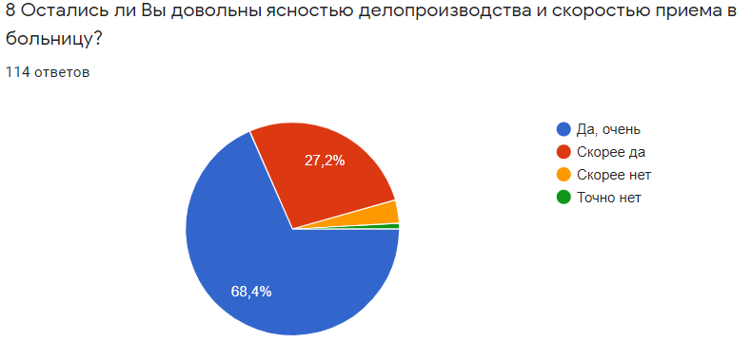
Tabel 11. Распределение ответов удовлетворённости ясностью делопроизводства и скоростью приёма в больницу.

  - Лечение в больнице
На вопрос была ли Вам сделана операция из 119 участников опроса ответили 115, из которых ответили“Да“ 33% (38 человек) и „Нет“ ответили 67% (77 человек). Данные приведены в таблице 12.
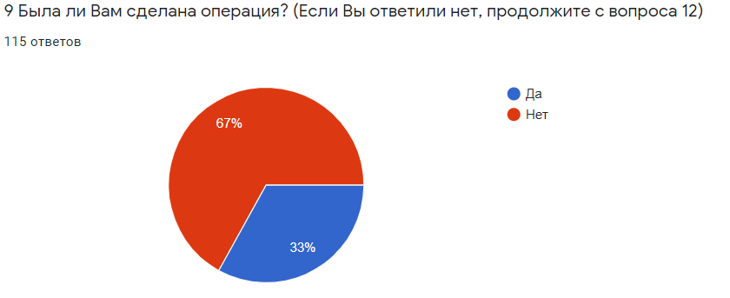
Tabel 12. Распределение ответов об оперативном и консервативном лечении.

Из 38 пациентов, которым была сделана операция, 84,2% (32 человека) считают, что разъяснения, которые им давали о том, что будет происходить во время операции и после операции были вполне достаточными и 15,8% (6 человек) находят их скорее достаточными, что отражено в таблице 13.

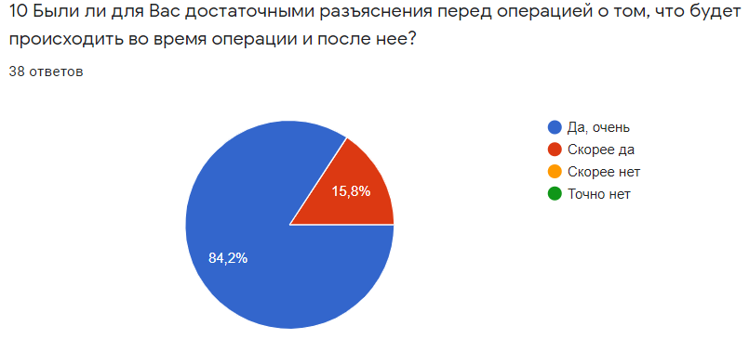
Tabel 13. Распределение ответов участников об удовлетворённости разъяснениями о том, что будет происходить во время и после операции.

Из 45 пациентов, испытывавших боль во время пребывания в больнице, на вопрос, насколько быстро они получили обезболивание, 33 человека (73,3%) ответили, „Да, очень“ 10 человек „Скорее да“ и 2 пациента(4,6%) не были удовлетворены быстротой получения обезболивания. Графически данные приведены в таблице 14.
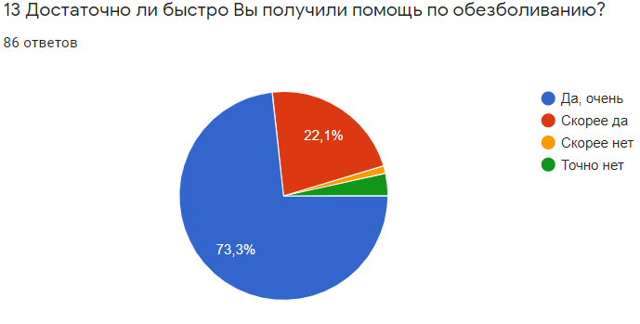
Tabel 14. Распределение ответов о том, насколько быстро было проведено обезболивание.

На вопрос „Остались ли Вы довольны степенью приватности во время пребывания в больнце“ из 119 ответивших дали ответ 101 человек, из котрых „Да, очень“ и „Скорее да“ составило 99% (91 человек) и 1% (10 человек) дали ответ „Скорее нет“ Диаграмма ответов представлена в таблице 15.

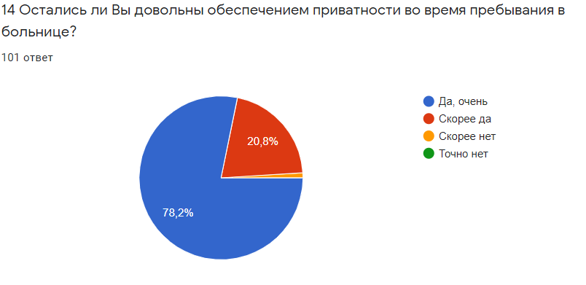
Tabel 15. Распределение ответов об удовлетворённости приватностью пребывания в больнице.

Полученной информацией о лекарствах и их побочных действиях остались очень довольны 63,8% (60 пациентов), скорее довольны – 35,1% (33 пациента) и скорее недовольным остался 1 пациент (1,1%). Результаты представлены в таблице 16.
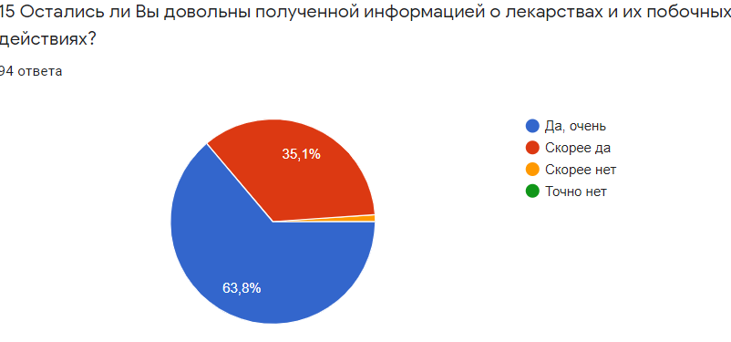
Tabel 16. Распределение ответов об удовлетворённости полученной информацией о лекарствах и их побочных действиях.

  - Удовлетворённость лечащим врачом
На вопрос „Достаточно ли Вы могли общаться с лечащим врачом“ получен ответ от 115 человек, из котрых 76,5% (88 пациентов) ответили “Да, очень“, 19,1% (22 пациента) – „Скорее да“ и 4,4% (5 пациентов) ответили „Скорее нет“. Распределение ответов представлено в таблице 16.

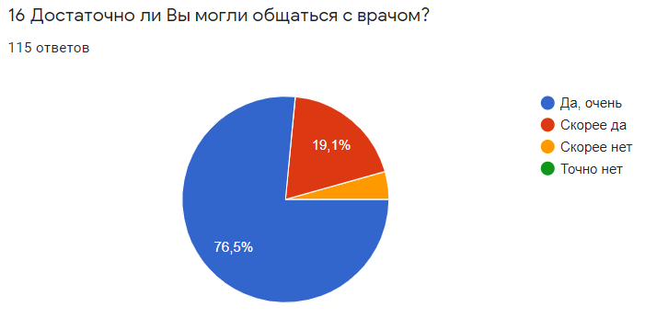

Tabel 17. Распределение ответов об удовлетворённости общением с врачом.

На вопрос, были ли понятны и достаточны ответы врача на заданные вопросы, из 115 ответивших 78,3% (90 пациентов) ответили „Да, очень“, „Скорее да“ – 19,1% (22 пациента) и „Скорее нет“ ответили 2,6% (3 пациента). Данные представлены в таблице 18.
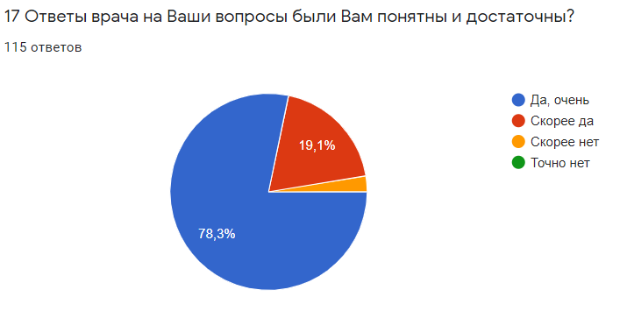

Tabel 18. Графическое распределение ответов на вопрос об ответах врача на заданные пациентом вопросы.

На вопрос „Остались ли Вы довольны умением врачей и их способностью вызывать доверие“ их возврващённых 119 анкет ответ был в 115. 84,6% (97 пациентов) ответили „Да, очень“, 13,7% (16 пациентов) – „Скорее Да“ и 1,7% (2 пациента) ответили „Скорее нет“. Распределение ответов приведены в таблице 19.

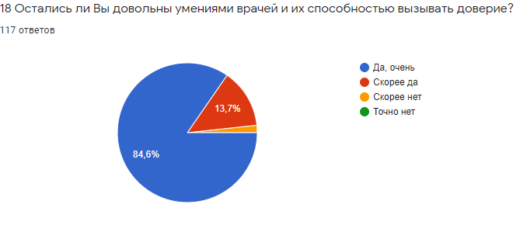
Tabel 19. Распределение ответов об удовлетворённости умением врачей и их способностью вызывать доверие.

На вопрос „Остались ли Вы довольны полученной информацией о различных способах и возможностях лечения при Вашем заболевании?“ ответили 114 пациентов. 76,3% (87пациентов) ответили „Да, очень“, 16,7% (19 пациентов) – „Скорее Да“, 6% (7 пациентов) – „Скорее нет“ и 1,14% (1 пациент) – „точно нет“. Ответы приведены графически в таблице 20.
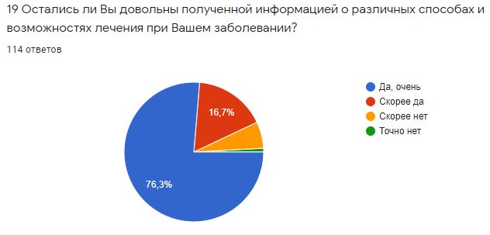
Tabel 20. Удовлетворённость пациентов информацией о способах и возможностях лечения при их заболевании.

На вопрос „Участвовали ли Вы в принятии решений, касающихся Вашего лечения“ ответили 107 пациентов. Ответы „Да“ и „Да, очень“ дали 48,6% ответивших на данный вопрос ( 52 пациента) и 51,4% (55 пациентов) ответили „Скорее нет“ и „Точно нет“.
Графически ответы отображены в таблице 21.
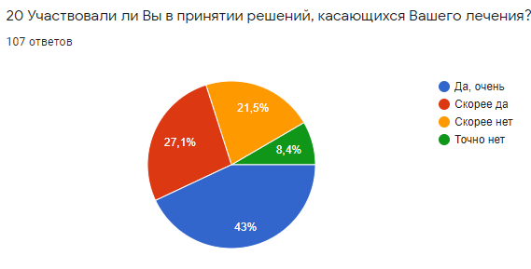

Tabel 21. Участие пациентов в принятии решений, касающихся их лечения.

Вежливостью врачей остались довольны 88,4% (99 пациентов) из общего числа ответивших на этот вопрос (112 пациентов) и 11,6% (13 пациентов) ответили“Скорее Да“.

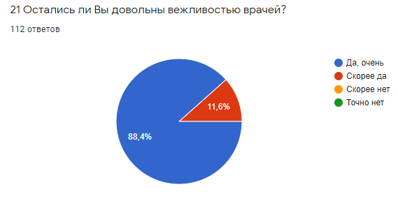
Tabel 22. Распределение ответов удовлетворённости вежливостью врачей.

  - Удовлетворённость сёстрами и акушерками
В таблице 23 приведены результаты ответов на вопрос „Остались ли Вы довольны пониманием сестёр/акушерок Ваших проблем и пожеланий“. Можно видеть, что 88,5% ответивших (100
пациентов) из 113 ответивших остались полностью довольны, 10,6% (12 пациентов) – „Скорее довольны “ и 0,9% (1 пациент) ответили „Скорее Нет“.
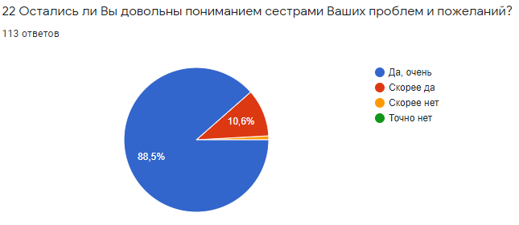
Tabel 23. Распределение ответов удовлетворённостью пониманием сёстрами/акушерками проблем и пожеланий пациентов

На вопрос, достаточно ли было возможностей, при необходимости, обратиться к сестре, ответили 115 пациентов, из котрых 85,2% (98 пациентов) были очень довольны, 12,2% (14 пациентов) – скорее довольны и 2,6% (3 пациента) остались скорее не довольны. Результаты отображены в таблице 24.
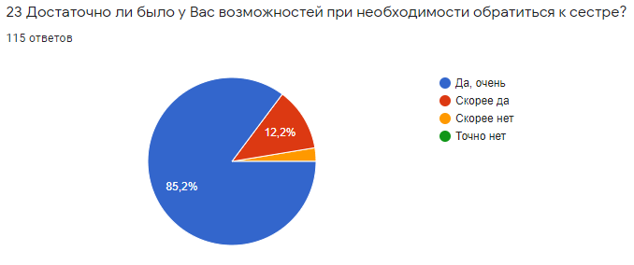
Tabel 24. Распределение ответов о достаточности возможностей обратиться к сестре/акушерке.

Остались довольны умениями сестёр и их споособностью вызывать доверие, оветив „Да очень“ и „Скорее да“ 99,1% ответивших (113 пациентов) и 1 пациент ответил“Скорее нет“. Результаты приведены в таблице 25.

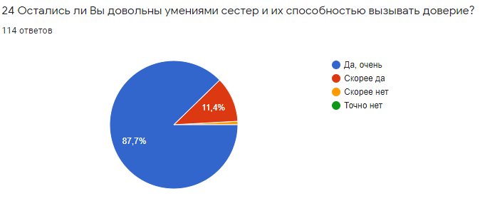
Tabel 25. Распределение ответов об удовлетворённости умениями сестёр и их способностью вызывать доверие.

В таблице 26 представлены, графически, ответы 111 пациентов на вопрос об удовлетворённости представляемой сёстрами информацией о предстоящих исследованиях и процедурах, так, 97,3% (108 пациентов) остались довольлны предоставленной информацией и 2,7% (3 пациента) скорее не были удовлетворены.

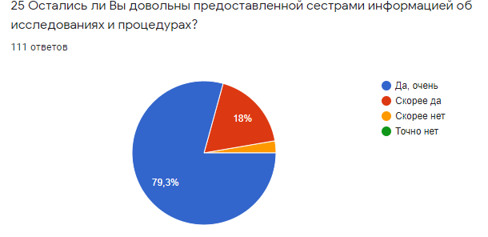

Tabel 26. Распределение ответов об удовлетворённости полученной информацией о предстоящих исследованиях и процедурах.
На вопрос, были ли удовлетворены вежливостью сестёр/акушерок, ответили 115 пациентов, из которых очень довольны были 88,7% (102 пациента), скорее довольны – 10,4% (12 пациентов) и скорее не довольны были 0,9% (1 пациент), данные отображены в таблице 27.

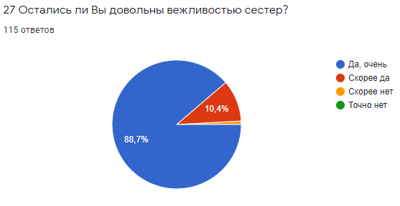
Tabel 27. Распределение ответов об удовлетворённости вежливостью сестёр/акушерок.

  - Удовлетворённость больницей
В таблице 28, отображено распределение ответов пациентов об удовлетворённости обеспечения приватности во время пребывания в больнице, где видно, что из 101 ответившего 55,4% (56 пациенттов) ответили „Да, очень“, 28,7% (29 пациентов) -„скорее да“, 12,9% (13 пациентов) – „скорее нет“ и 3% (3 пациента) ответили „точно нет“
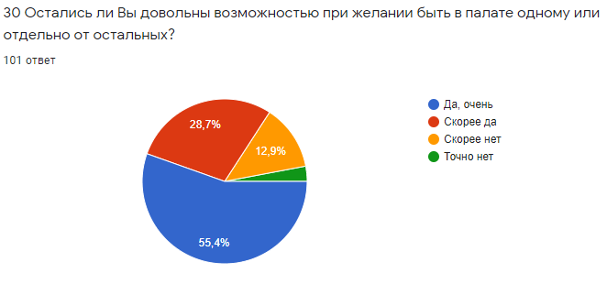
Tabel 28. Распределение ответов об удовлетворённости обеспечением приватности.

На вопрос, остались ли довольны чистотой и порядком в помещениях больницы ответили 114 пациентов (из 119 возвращённых анкет). 84,2% (96 пациентов) ответили „Да, очень“ и 15,8% (18 пациентов) – „скорее да“. Данные приведены в таблице 29.
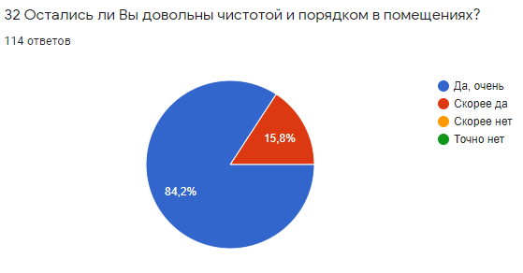
Tabel 29. Распределение ответов о чистоте и порядке в помещениях больницы.

На вопрос, остались ли вы довольны возможностью позвать на помощь в палату, получено 114 ответов. „Да, очень“ ответили 71,9% респондентов (82 пациента), „скорее да“ – 23,7% (27 пациентов), 3,3% ( 4 пациента) – „скорее нет“ и 1,1% (1 пациент) – „точно нет“. Полученные данные приведены в таблице 30.
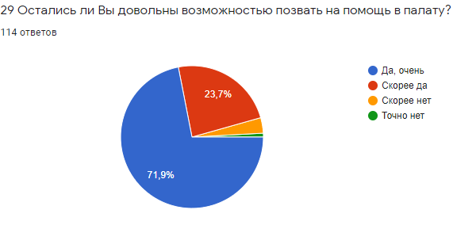
Tabel 30. Распределение ответов об удовлетворённости возможностью позвать на помощь в палату.

В таблице 31 приведены данные об удовлетворённости больничным питанием.

На вопрос об удовлетворённости больничным питанием ответили 114 пациентов, из которых 61,4% (70 пациентов) отстались очень довольны, 34,2% (39 пациентов) –„скорее да“, 3,3% (4 пациента) – „скорее нет“ и 1,1% (1 пациент) – точно нет. Данные представлены, графически, в тпблице 32.
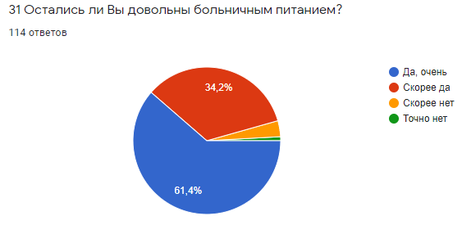
Tabel 32. Распределение ответов об удовлетворённости больничным питанием.

На вопрос, как долго вы находились на лечении в больнице, ответили 83 пациента. Период нахождения составил от 1 до 17 дней, графически, как видно из таблицы 33, дни пребывания распределились следующим образом:

Tabel 33. Распределение ответов о длительности пребывания в стационаре.

В таблице 34 представлены результаты удовлетворённости длительностью пребывания в больнице. Из 108 ответивших 66,7% (72 пациента) ответили „Да, очень“, 26,9% (29 пациентов) – „скорее да“, 4,9% (5 пациентов) – „скорее нет“ и 1,5% (2 пациента) ответили „точно нет“
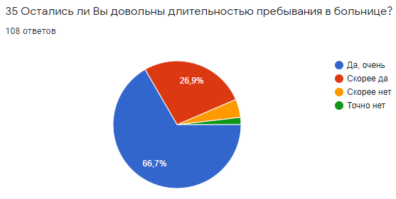
Tabel 34. Распределение ответов об удовлетворённости длительностью пребывания в больнице.

На вопрос, достаточны ли для Вас были объяснения о том, как справляться с проблемами здоровья после больничного лечения, ответили 107 пациентов, из которых 64,5% (69 пациентов) ответили „Да, очень“, 32,7% (35 пациентов) – „скорее да“, 1,7% (2 пациента) – скорее нет и 1,1% (1 пациент) – „точно нет“.
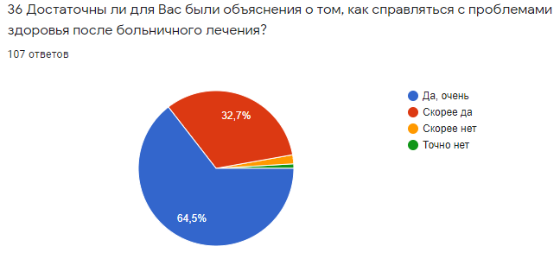
Tabel 35. Распределение ответов об удовлетворённости объяснениями как справляться с проблемами здоровья после больничного лечения.

МНЕНИЕ ПАЦИЕНТОВ:
Чем Вы были более всего недовольны во время нахождения в больнице?
- Õhtuti kõrge müratase koridoris.
- Ограничена возможность проветривать палату
- Медленный интернет
- Не было возможности (тревожной кнопки) позвать на помощь в палату
- Хотелось индивидуальных, разделённых друг от друга палат
- Ужин для детей слишком рано и однообразно (утром и вечером – каша)
- Отсутствуют кнопки вызова персонала. Отсутсвие дополнительных розеток. Желательно, более комфортные туалеты.
- Питание могло быть получше.
Чем Вы остались особенно довольны?
- Всем доволен/на
- Вежливостью персонала
- Вежливостью, человечностью
- Чисто, аккуратно, по-домашнему
- Забота и внимание персонала
- Нет „муштры“ для пациентов
- Очень чисто!!! Сёстры просто умницы! Отношение супер!
- Õdedega
- Спасибо за заботу и внимание. Особенно доволен лечением, уходом и вниманием.
- Скоростью и профессионализмом персонала при принятии решений
- Довольна полученной информацией о моём заболевании.

ЗАКЛЮЧЕНИЕ:
Для повышения степени удовлетворённости пациентов следует обратить внимание:
- Разъяснения о способах и возможностях лечения
- Участие пациента в приняти решений, касающихся его лечения
- Разъяснения о поведении в домашних условиях
Направления в деятельности больницы:
- Направленность на пациента, как на личность в целом, а не объект заболевания.
- Возможность вызова помощи в палату
- Комфортабельные бытовые условия.
- Обеспечение приватности.

